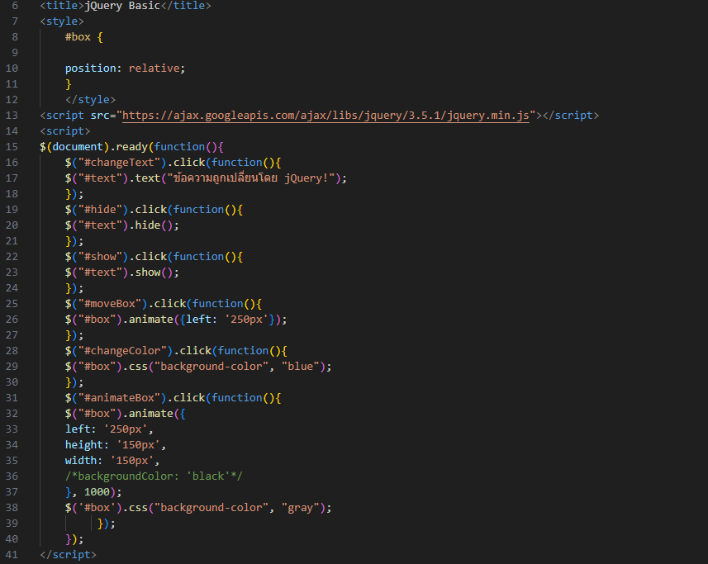

1.เพิ่ม code jQuery เข้ามาใน code ก่อน

2.ทำการเพิ่มปุ่มต่างๆเข้ามาเพื่อจะได้เพิ่มฟังชั่น เปลี่ยน ซ่อน แสดง และการทำแอนิเมชั่นเข้ามา

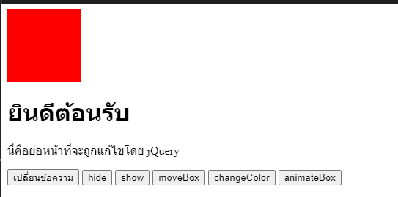

3.ทำการตั้งองค์ประกอบต่างๆ โดยการใส่ id เข้าไป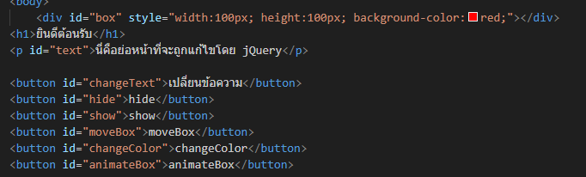

4.เพิ่มเหตุการณ์เข้าไปใน button

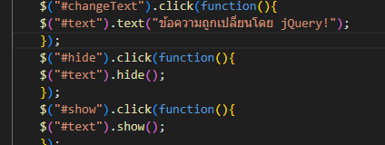

5.เพิ่มเหตุการเข้าไปใน button change text

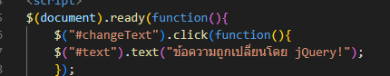

6.เพิ่มเหตุการเข้าไปใน button รอบนี้ทำให้ box hide และ show

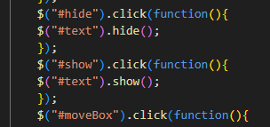

7.เพิ่มการเคลื่อนไหวของ box

